把品牌放上登入頁與主頁
為所有人都會看到的兩個頁面上傳淺色與深色標誌，決定是否提供密碼欄位， 並選擇使用者可以自行調整多少自己的主畫面。
2026-08-24 · https://offision.com/help/zh-hant/system/brand-the-login-and-home-pages/
開始之前:
先確認你的標誌檔是哪一種。背景透明的標誌需要兩個版本 —— 一個在淺色上清楚、一個在深色上
清楚 —— 因為 Offision 會跟著每位讀者自己的主題走。假設背景是白色的標誌則只需要一個。
兩者都以 348×88 上傳。

1. 登入頁面
前往界面自訂 › 登入頁面。設定在左、即時預覽在右，儲存前就能看到每一項變更。
Where in Offision: admin app → ui-customization/login-page (登入頁面)
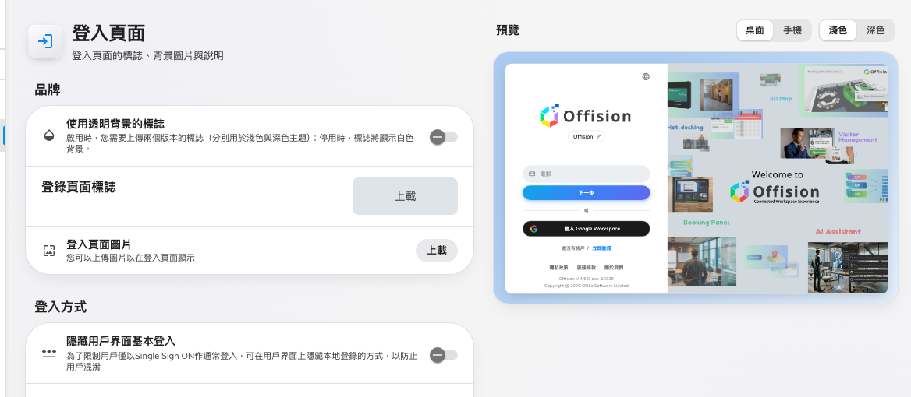
登入頁面設定，以及它的即時預覽。
這一頁分成兩個區段，加上一個預覽；預覽本身有桌面／行動與淺色／深色兩組切換，
不必更動你自己的主題就能兩種都看。
品牌之下：
- 標誌，而使用透明背景的標誌是分岔而非樣式選擇。關閉時只有一個
登入頁面標誌欄位，畫在白底上。開啟後那一個欄位會變成兩個 ——
登入頁面標誌（淺色主題）與登入頁面標誌（深色主題） —— 而且都沒有底色方塊。
把去背的 PNG 留在白底設定上，在淺色主題看起來沒問題，到深色主題就消失了；這是最常見
的出錯方式。
- 登入頁面圖片，放在登入卡片旁的自訂圖片。
登入方式之下：
- 隱藏用戶界面基本登入，移除電郵與密碼欄位。等單一登入涵蓋所有人之後再開啟：這是
會把仍在用密碼的人擋在門外的開關。
- 在用戶界面登錄頁面中顯示提示文字，以及底下那段文字。「請用公司電郵，不要用私人
電郵」這類說明就寫在這裡。

2. 主頁
前往界面自訂 › 主頁。同一個開關、同一個分岔，只是這裡是人們登入之後看到的標誌。
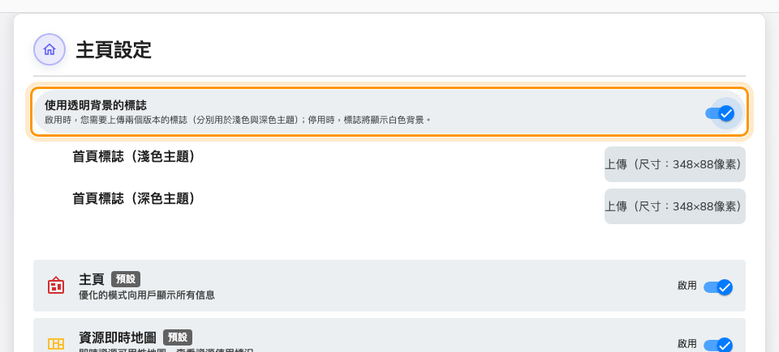
主頁設定，開啟透明背景後露出兩個上傳欄位。

3. 決定可以自行調整到什麼程度
這一頁其餘的部分談的是使用者的主畫面而不是你的標誌。清單決定每個人拿到哪些卡片、順序
如何，每一列都有自己的啟用開關，標示預設的那幾列就是新帳戶的起點。底下三個開關
決定人們能否從這個起點各自偏離。
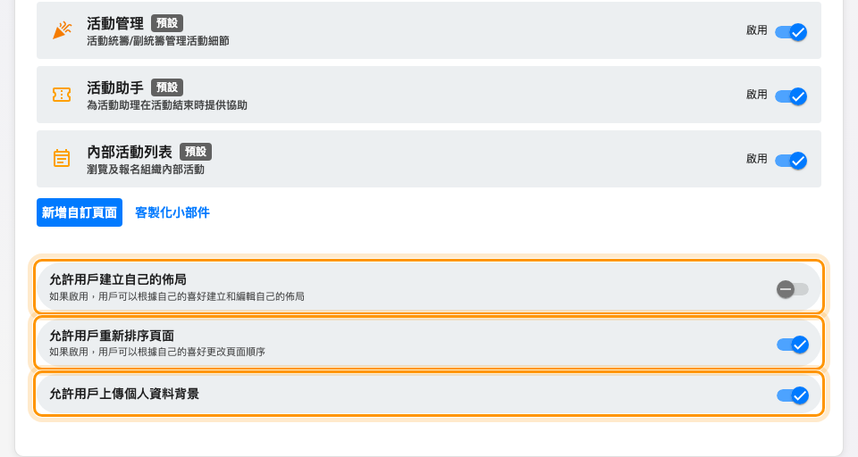
清單的末端，以及決定誰可以更動的三個開關。
- 允許用戶建立自己的佈局 —— 可以新增自己的頁面。
- 允許用戶重新排序頁面 —— 可以移動你設定的卡片。
- 允許用戶上傳個人資料背景 —— 可以更換背景。
三個全部關閉，你排的順序就是所有人看到的順序，接待櫃檯或現場主控台通常要的正是這樣。
全部開啟，你排的順序就只是一個起點。
正上方的新增自訂頁面與自訂你的小工具，是用來做出自己的頁面放進那份清單的入口。
已經調整過的版面不會還原:
關閉允許用戶重新排序頁面只會停止之後的變更，不會把某人已經排好的版面收回來。

4. 確認生效
登出後看一眼登入頁面，再登入回來。如果你開啟了透明背景，把自己的主題在淺色與深色之間
切換：每個檔案都應該在各自的主題出現。某一個主題下標誌不見了，是另一個檔案沒上傳，而
不是尺寸問題。

